Групповой Тур в Японию “Любование Сакурой 2020”
Йокогама - Хаконе - Токио
29.03.2020 - 05.04.2020 I 8 дней/7 ночей
29.03.2020 - 07.04.2020 I 10 дней/9 ночей
Авиаперелет: из Владивостока – от 19 100 руб/чел (без багажа), от 26 000 руб/чел (с багажом).

8 дней / 7 ночей
Проживание в ДВ номере/с чел. | Проживание в ОДН номере/с чел. | Ребенок до 12-ти лет на доп.кровати | Ребенок до 12-ти лет без доп.кровати
72 900 руб. | 83 900 руб. | 67 900 руб. | 62 900 руб.
10 дней/9 ночей
Проживание в ДВ номере/с чел. | Проживание в ОДН номере/с чел. | Ребенок до 12-ти лет на доп.кровати | Ребенок до 12-ти лет без доп.кровати
82 900 руб. | 96 900 руб. | 77 900 руб. | 72 900 руб.
!!!Внимание! Все дополнительные экскурсии заказываются до выезда!
01.04-ДОПОЛНИТЕЛЬНАЯ ЭКСКУРСИЯ В ПЕРВУЮ СТОЛИЦУ САМУРАЕВ - ГОРОД КАМАКУРА 9 000 руб/чел. (при группе от 6 чел.)
03.04-04.04-ДОПОЛНИТЕЛЬНАЯ ЭКСКУРСИЯ КИОТО-ОСАКА-НАРА 2 ДНЯ/1 НОЧЬ 43 000 руб/чел. (при группе от 10 чел.)
03.04-ДОПОЛНИТЕЛЬНАЯ ЭКСКУРСИЯ В TOKYO DISNEY SEA / DISNEYLAND 9 500 руб/чел. (при группе от 6 чел.)
04.04-ДОПОЛНИТЕЛЬНАЯ ЭКСКУРСИЯ НА ОСТРОВ ОДАЙБА 9 500 руб/чел. (при группе от 6 чел.)
05.04-ДОПОЛНИТЕЛЬНАЯ ЭКСКУРСИЯ ФУДЗИ-КАВАГУЧИКО 14 000 руб/чел. (при группе от 10 чел.)
06.04-ДОПОЛНИТЕЛЬНАЯ ЭКСКУРСИЯ НА ОСТРОВ ЭНОСИМА 9 000 руб/чел. (при группе от 6 чел.)
Отель в г.Йокогама “Toyoko Inn Yokogama Stadium Mae 2” три звезды ***
Отель в г.Токио “Toyoko Inn Shinagawa Konan Guchi Tennozu Isle ” три звезды ***

ДЕНЬ 1  Владивосток – Нарита –Йокогама  29.03 | Вылет из Владивостока в Токио. Прибытие в Токио, встреча с гидом. Переезд в отель г. Йокогама на скоростном поезде Нарита Экспресс// заказном автобусе.  Гид 13:00-18:00.
ДЕНЬ 2  Йокогама  30.03 | Экскурсия по городу Йокогама на заказном автобусе включает в себя любование сакурой в парке Санкейэн, а также посещение: корабля-музея Хикаву-Мару, порта будущего «Минато Мирай» (по желанию шоппинг, парк аттракционов), Башни Лендмарк Тауэр, кроме того, Вы совершите небольшую морскую прогулку по Токийскому заливу с потрясающими видами на город Йокогама.  (Завтрак, обед). Гид, заказной автобус 09:00-19:00.
ДЕНЬ 3  Хаконе  31.03 | Экскурсия в Хаконе на заказном автобусе с гидом включает в себя круиз по озеру Аси и посещение: канатной дороги Хаконе, долины Овакудани, Музея современного искусства под открытым небом.  *ВАЖНО!!! В случае, сейсмической активности долины Овакудани, экскурсионные объекты могут быть изменены: канатная дорога "Хаконе" на Канатную дорогу "Камагатоке", долина Овакудани на Посещение панорамной площадки.  (Завтрак, обед). Гид, заказной автобус 08:30-18:30.
ДЕНЬ 4  Йокогама  01.04 | Свободный день. (Завтраки в отеле).  **Возможны экскурсии за дополнительную плату.  !!!Внимание! Все дополнительные экскурсии заказываются заранее!  ДОПОЛНИТЕЛЬНАЯ ЭКСКУРСИЯ В ПЕРВУЮ СТОЛИЦУ САМУРАЕВ - ГОРОД КАМАКУРА. Стоимость 9 000 руб/чел (при группе от 6 чел)  Экскурсия в город Камакура на общественном транспорте включает в себя посещение: статуи Дайбуцу - Великого Будды, "Бамбукового" храма Хококудзи, Храм Хаседера, а также сувенирной улицы.  Гид, общественный транспорт 09:30-17:30 (Обед).
ДЕНЬ 5  Токио  02.04 | Экскурсия по городу Токио на заказном автобусе включает в себя посещение: древнейшего района Асакуса, храма Асакуса Канон, Торговой улочки Накамисе-Дори, Телебашни Скай Три, а также любование сакурой в парке Синдзюку Гёэн.  (Завтрак, обед). Гид, заказной автобус 09:00-19:00.
ДЕНЬ 6 - ДЕНЬ 7 / ДЕНЬ 6 - ДЕНЬ 9  Токио  03.04-04.04 / 03.04-06.04 | Свободные дни. (Завтраки в отеле).  **Возможны экскурсии за дополнительную плату.  !!!Внимание! Все дополнительные экскурсии заказываются заранее!  03.04-04.04 - ДОПОЛНИТЕЛЬНАЯ ЭКСКУРСИЯ КИОТО-ОСАКА-НАРА 2 ДНЯ/1 НОЧЬ. Стоимость 43 000 руб/чел. (при группе от 10 чел.)  Переезд в Киото на Синкансене. Экскурсия по г. Киото на заказном автобусе включает в себя посещение: Бамбукового леса в районе Арасияма, Золотого павильона "Кинкакудзи", Храма чистой воды "Киёмизу-дэра", квартала гейш Гион. Ночь в отеле Осака.  Экскурсия Осака-Нара включает в себя посещение: храма Тодай-дзи, парка Нара, храма Касуга Тайся, Осакского замка. Переезд в Токио на Синкансене.  Гид, заказной автобус 11:00-19:00/08:30-18:30 (Обед).  03.04 - ДОПОЛНИТЕЛЬНАЯ ЭКСКУРСИЯ В TOKYO DISNEYLAND/DISNEYSEA. Стоимость 9 500 руб/чел. (при группе от 6 чел.)  Громадный парк развлечений с множеством захватывающих аттракционов никого не оставит равнодушным. Здесь можно провести всего один день, а впечатлений запастись на целый год.  Включено: проезд на общественном транспорте отель-парк, входные билеты, сопровождение гидом до парка. Парк для посещения выбирается заранее по желанию туриста.  Гид, общественный транспорт 08:00-10:00.  04.04-ДОПОЛНИТЕЛЬНАЯ ЭКСКУРСИЯ НА ОСТРОВ ОДАЙБА. Стоимость 9 500 руб/чел. (при группе от 6 чел.)  Экскурсия на остров Одайба на общественном транспорте включает в себя посещение: Музея Будущего «Мираикан», выставочного центра "Toyota" - "Mega Web", Ретро Гаража, также Вы прокатитесь на Колесе обозрения.  Гид, общественный транспорт 09:30-17:30 (Обед).  05.04 - ДОПОЛНИТЕЛЬНАЯ ЭКСКУРСИЯ ФУДЗИ-КАВАГУЧИКО. Стоимость 14 000 руб/чел. (при группе от 10 чел.)  Экскурсия Фудзи-Кавагучико на заказном автобусе с гидом включает в себя круиз по озеру Кавагучико, посещение фольклерной деревни "Ияси-но Сато" и Музея Кимоно "Итику Кубота", прогулку по парку вокруг озера, любование сакурой, а также дегустацию вин.  Гид, заказной автобус 08:30-18:30 (Обед).  06.04 – ДОПОЛНИТЕЛЬНАЯ ЭКСКУРСИЯ НА ОСТРОВ ЭНОСИМА. Стоимость 9000 руб/чел. (при группе от 6 чел.)  Экскурсия на общественном транспорте на остров Эносима включает в себя посещение: святилища богини Бендзайтэн, пещеры Дракона, маяка "Морская свеча", сада Самуэля Кокинга, а также прогулку по побережью острова.  Гид, общественный транспорт 09:30-17:30 (Обед).
ДЕНЬ 8 / ДЕНЬ 10  Токио –Владивосток  05.04 / 07.04 | Выписка из Отеля. Встреча с гидом, трансфер в аэропорт на скоростном поезде Нарита экспресс// заказном автобусе.  Вылет в Владивосток.  (Завтрак) Гид 09:00-15:00.

ДЕНЬ 1 | 29 марта 2020/Воскресенье –Владивосток – Токио - Йокогама
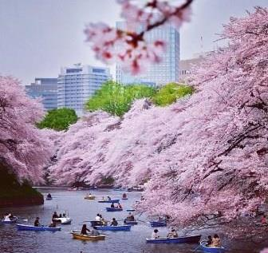  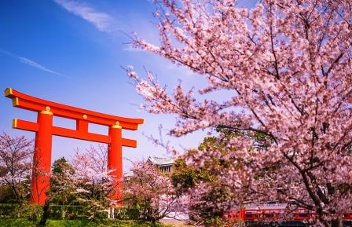 | Япония во время цветения сакуры – это очень завораживающее зрелище! В конце марта, начале апреля в Японии наступает самый красивый период для посещения этой страны. Интересный экскурсионный тур в Японию в это время приобретает особый шарм. Вся страна становится белоснежно-розового цвета, начинает цвести знаменитая японская вишня - сакура. И все храмы и небоскребы страны в обрамлении розовых деревьев становятся особенно прекрасны! Присоединяйтесь к нашему группвоому туру в Японию и насладитесь великолепием цветения сакуры. Вы посетите лучшие в Японии места для любования вишней, побываете в заповеднике Хаконэ, увидите величественную гору Фудзи, прогуляетесь по Йокогаме и многое другое! В свободные дни Вы сможете заказать дополнительные экскурсии по Японии в нашей компании.  .  13:20 - 14:40 Вылет из Владивостока в Токио рейсом S7 6281.  14:30-15:30 - Встреча с гидом в зоне прилета около таблички «Группа Владивосток 29.03». Обмен Валюты.  16:00 - Переезд в отель г. Йокогама на скоростном поезде Narita Express //заказном автобусе.  17:30 - Заселение в отель.  Время работы гида с 13:00 до 18:00.  *Ночь в отеле г.Йокогама 3 звезды "Toyoko Inn Yokogama Stadium Mae 2"
ДЕНЬ 2 | 30 марта 2020/Понедельник – Йокогама
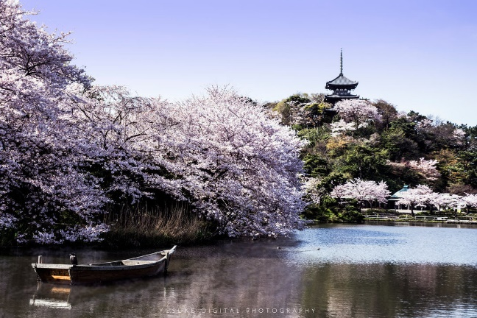  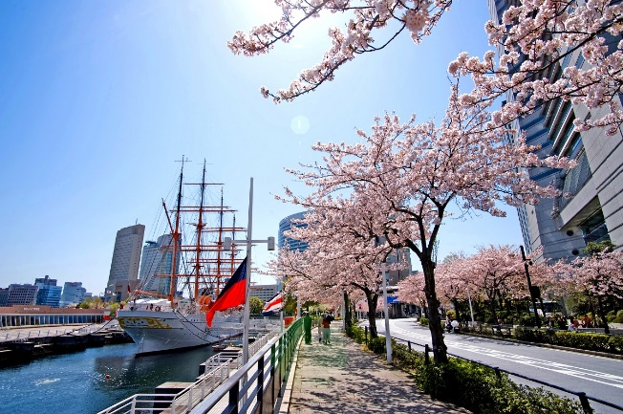  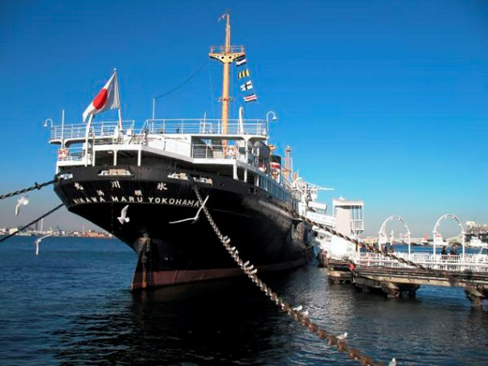  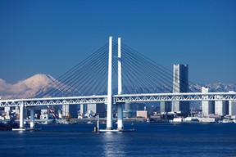  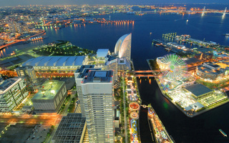 | 07:00 – Завтрак в отеле.  09:00 – В холле отеля Вас ждет гид экскурсия в город Йокогама на заказном автобусе.  Йокогама – мегаполис, который расположен в самом сердце Японии на побережье Тихого океана. Это второй по численности населения город страны с 3,7 миллионами жителей. Город поражает своей ультрасовременной архитектурой и бурным ритмом жизни, за что и получил полуофициальное прозвище «города, который никогда не спит».  10:00 - Парк Санкэйэн (включено в стоимость тура).  Санкэйэн — это огромный парк в японском стиле, который был построен и открыт в 1904 году, его площадь составляет 175,000 м². Изначально парк принадлежал богатому торговцу шелком по имени Томитаро Хара, однако в 1906 году его открыли для посещения.  Здесь можно найти исторические здания, свезенные со всей Японии. Помимо интересных традиционных построек вы также насладитесь прудом, бамбуковой рощей, небольшими каналами, цветами, мостами и прекрасными тропками, которые навеивают такое ощущение, словно вы находитесь в Киото.С конца марта по начало апреля в саду Санкэйэн расцветает сакура.  12:00 - Корабль-музей Хикава Мару (включено в стоимость тура).  Легендарный океанский лайнер длиной 163 метра, который стоит у набережной Ямасита-коэн в Йокогаме. Его называют Королевой Тихого океана, поскольку лайнер бороздил просторы океана целых тридцать лет. Известными пассажирами Hikawa Maru были Чарли Чаплин и основатель дзюдо Дзигоро Кано.  Сегодня же, это красивый музей, который очень изысканно оформлен и прекрасен внутри. Вы совершите экскурсию во времени и окунетесь в мир аристократии ушедшего столетия. Вы сможете прогуляться по открытой палубе, наслаждаясь морским бризом, спуститься во внутреннюю часть судна и своими глазами увидеть выдержанный, но в то же время и элегантный интерьер пассажирских кают, рассмотреть многообразные музейные экспонаты.  13:30 – Морская прогулка по заливу с видом на город Йокогама (включено в стоимость тура).  Морские прогулки по Токийскому заливу особенно популярны среди японцев и иностранных туристов. Морское путешествие захватывает самые привлекательные прибрежные пейзажи города Йокогама.  14:00 - Обед в ресторане (включено в стоимость тура).  15:00 - Порт Будущего Минато Мирай (по желанию шоппинг, парк аттракционов).  Название этого района можно перевести как "Порт будущего" - и оно ему подходит как нельзя лучше. Здесь впервые были реализованы самые смелые проекты - созданы искусственные острова, сооружено самое высокое в Японии здание, открыт ажурный подвесной мост и гигантское колесо обозрения, запущены поезда магнитной левитации.  17:00 - Башня Лендмарк Тауэр (включено в стоимость тура).  Высочайшее здание Йокогамы и третье по высоте сооружение в Японии. Высота здания — 296,3 м. Строительство здания было закончено в 1993 году. На небоскрёбе расположена самая высокая обзорная площадка в стране.  19:00 – Прибытие в отель.  Время работы гида и заказного автобуса с 09:00-19:00.  *Ночь в отеле г.Йокогама 3 звезды "Toyoko Inn Yokogama Stadium Mae 2"
ДЕНЬ 3 | 31 марта 2020/Вторник – Хаконе
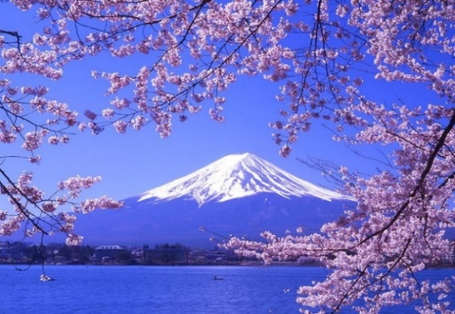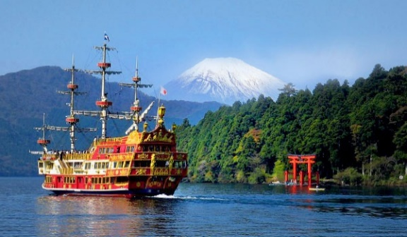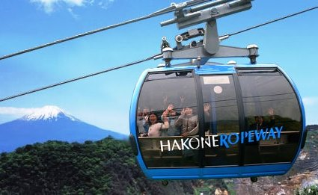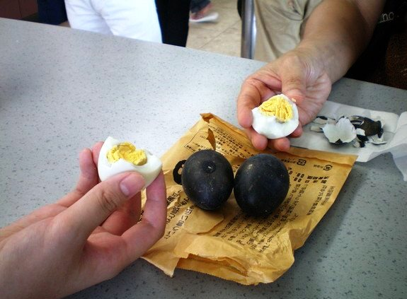  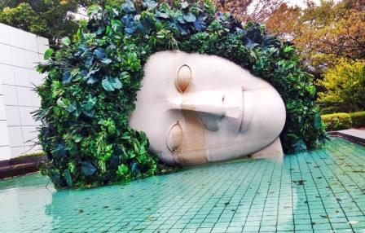 | 07:00 – Завтрак в отеле.  08:30 – В холле отеля Вас ждет гид и путешествие в Хаконе на комфортабельном автобусе!  10:30 – Прибытие в Хаконе.  Парк Хаконе делится скоростным шоссе на две части: Хаконе - гигантская кальдера потухшего вулкана, в которой сейчас расположено горное озеро Аси, и район вокруг горы Фудзи. В Хаконе есть множество музеев, подвесные канатные дороги, вертолетные прогулки, фешенебельные отели и целые комплексы бань, величественный синтоистский Храм Дракона, прогулочные катера, изысканные рестораны, сувенирные лавки, сероводородные горячие источники, великолепная природа и чистый горный воздух.  10:50 – Круиз по озеру Аси (включено в стоимость тура).  В кальдере потухшего вулкана образовалось великолепное горное озеро Аси (Ashi-no-ko). Расположенное в национальном японском парке, озеро Аси является одной из главных достопримечательностей этого района. В его водах отражается гора Фудзи, обрамленная узором стройных сосен, Вы сможете полюбоваться прекрасными пейзажами во время круиза по этому «кусочку рая» в горах.  12:00 –Канатная дорога Хаконе (включено в стоимость тура).  Всего за 7 минут с помощью комфортной и удобной канатной дороги Вы достигнете вершины горы. Общая протяженность канатной дороги 1800 метров. Во время подъема Вы сможете полюбоваться цепью гор Хаконе, озерами и лесом японских кедров.  12:30 – Прогулка по Долине Овакудани (включено в стоимость тура).  Долина Овакудани образовалась в кальдере давно утихшего вулкана. По земным меркам произошло это сравнительно недавно — около 3 тысяч лет назад. Но сейсмическая активность в долине не прекращается. Здесь есть кипящие источники, извергаются горячие потоки и пар, всюду витает серный запах. Чтобы тепловая энергия кипящей серы не пропадала зря, местные жители научились отваривать в ней куриные яйца. Согласно древнему приданию, одно съеденное яйцо Овакудани дарует человеку как минимум семь лет жизни.  *ВАЖНО!!! В случае, сейсмической активности долины Овакудани, экскурсионные объекты могут быть изменены: канатная дорога "Хаконе" на Канатную дорогу "Камагатоке", долина Овакудани на Посещение панорамной площадки.  13:30 – Обед в ресторане.  14:30 - Музей под открытым небом (включено в стоимость тура).  Музей под Открытым Небом Хаконе передает гармоничное сочетание диких и искусственных творений - природных красот и искусства в разных его проявлениях. В парке музея Вас ждут интерактивные инсталляции, абстрактные скульптуры, а также галерея с работами Пабло Пикассо. Не говоря уже о фантастических видах на холмы и горы Хаконе!  Специально для уставших посетителей в музее — бесплатный онсэн для ног Аси-Ю. Это неглубокая длинная канавка с обогащённой минералами водой из местных горячих источников.  16:30 – Убытие в отель.  18:30- Прибытие в отель.  Время работы гида и заказного автобуса с 08:30 до 18:30.  *Ночь в отеле г.Йокогама 3 звезды "Toyoko Inn Yokogama Stadium Mae 2"
ДЕНЬ 4 | 01 апреля 2020/Среда – Йокогама
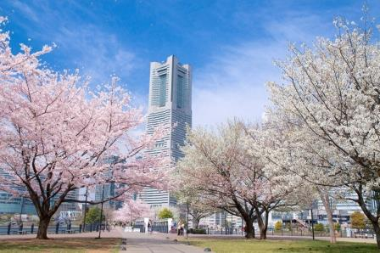  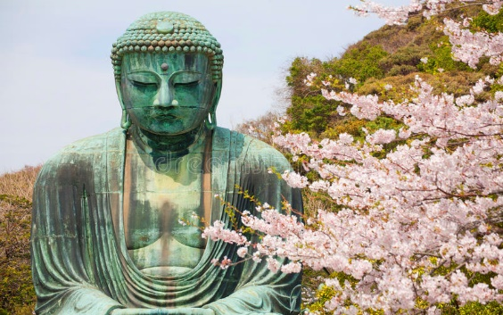 | 07:00 – Завтрак в отеле.  Свободное время.  *Ночь в отеле г.Йокогама 3 звезды "Toyoko Inn Yokogama Stadium Mae 2"  **Возможна экскурсия за дополнительную плату.  !!!Внимание! Все дополнительные экскурсии заказываются заранее!  ДОПОЛНИТЕЛЬНАЯ ЭКСКУРСИЯ В ГОРОД КАМАКУРА. Стоимость 9 000 руб / чел (при группе от 6 чел)  Расположенный на побережье Тихого океана г.Камакура – является древнейшей столицей Японии, это небольшой городок с большим количеством древних буддийских храмов, тихий и живописный. Камакура — один из самых древних городов Японии, был основан в 1192 г. Экскурсия в город Камакура на общественном транспорте включает в себя посещение: статуи Дайбуцу - Великого Будды, Храм Хаседера, сувенирной улицы, а также "Бамбукового" храма Хококудзи.  Гид, общественный транспорт 09:30-17:30 (Обед).
ДЕНЬ 4 | 02 апреля 2020/Среда – Токио
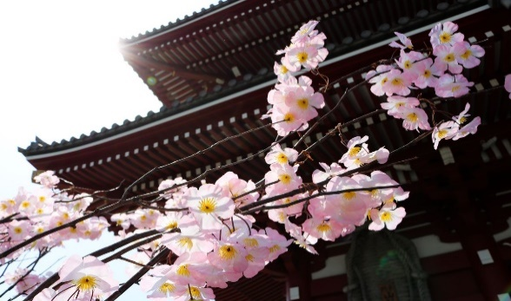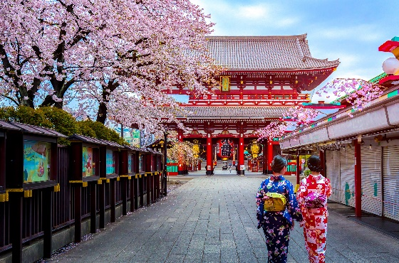  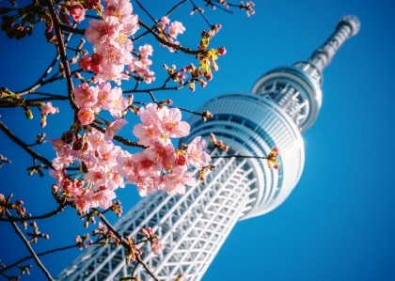  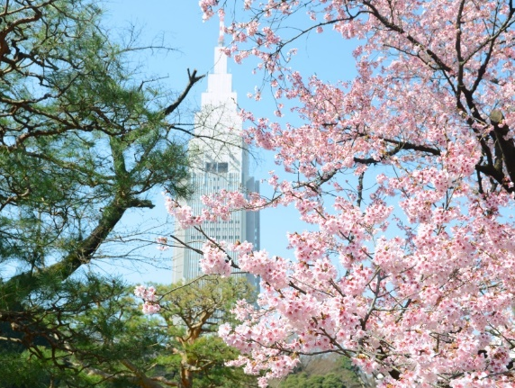 | 07:00 – Завтрак в отеле. Выписка из отеля.  09:00 –В холле отеля Вас ждет гид и обзорная экскурсия по Токио на заказном автобусе.  10:30 – Древнейший район Асакуса.  Один из районов Токио, где живет атмосфера прошлых десятилетий. На протяжении веков Асакуса была ведущим развлекательным районом города. Здесь шумно, многолюдно и празднично в любое время года. На узких улочках расположены многочисленные рестораны, магазинчики, игровые площадки и парки.  11:00 - Храм Асакуса Канон (включено в стоимость тура).  Храм, в который приходил легендарный Иэясу испросить благоволения богов перед решающей битвой при Секигахара. Рядом расположилась торговая улочка Накамисе-дори. Торговая улица, растянувшаяся на 200 метров, ведет от внешних ворот храма.  12:30 – Телебашня Скай Три (смотровая площадка 350 м - включено в стоимость тура).  Небесное Дерево “Tokyo Sky Tree”, высота 634 метра (на 2012г. являлась самой высокой телебашней мира). Основной достопримечательностью башни — являются две обзорные площадки на высоте 350 и 450 метров. Лифт башни — называют «Тэмбо Шаттл» (Небесный Челнок) - он доставляет посетителей до первой площадки всего за 50 секунд, развивая скорость 600 метров в минуту, перенося на борту до 40 человек одновременно.  14:00- Обед в ресторане (включено в стоимость тура).  15:00- Любование сакурой в Национальном парке Синдзюку Гёэн (включено в стоимость тура).  Более ста лет назад земли, на которых расположился парк Синдзюку Гёэн, были пожалованы Токугавой его вассалу — Даймё Киёнари Найто. Сегодня это один из самых роскошных парков Токио — жемчужина садового искусства эпохи Мэйдзи.  В парке произрастает более 20 тысяч деревьев. Из них 1300 — разные виды сакуры. Именно поэтому Синдзюку Гёэн любят посещать весной во время её цветения.  Парк достаточно большой, и в нем несложно найти тихое спокойное место. Это популярное место для любования сакурой всей семьей, поэтому здесь нечасто устраивают шумные вечеринки.  18:30- Заселение в отель г. Токио.  Время работы гида и заказного автобуса с 09:00-19:00.  *Ночь в отеле г.Токио 3 звезды "Toyoko Inn Shinagawa Konan Guchi Tennozu Isle"
ДЕНЬ 5 - ДЕНЬ 7 / ДЕНЬ 5 - ДЕНЬ 9 | 02 апреля - 04 апреля/06 апреля 2020 - Четверг - Суббота/Понедельник – Токио
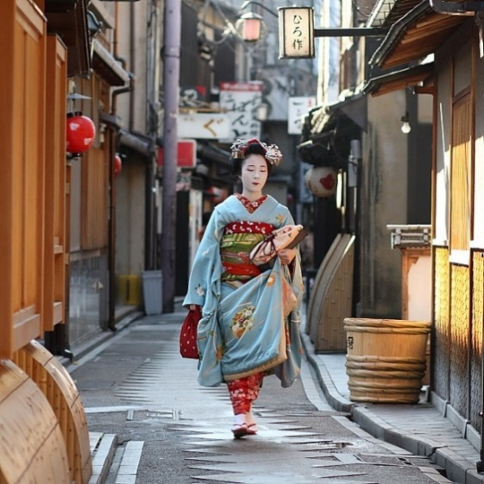  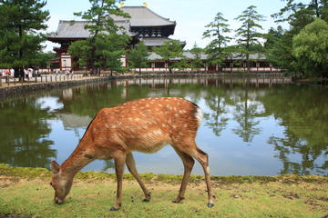  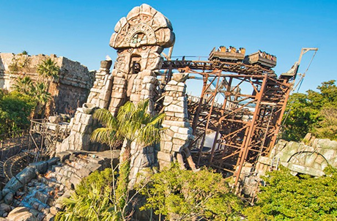  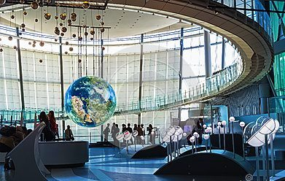  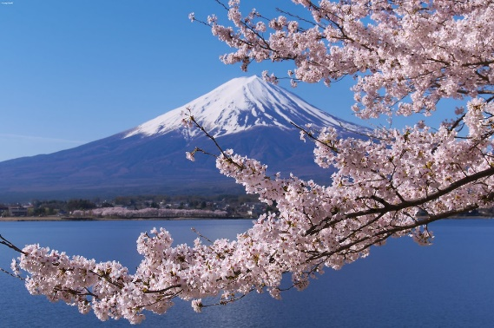  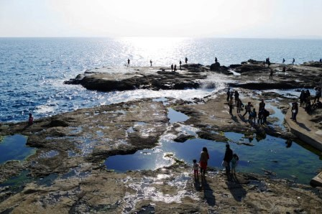 | 07:00 – Завтрак в отеле.  Свободное время.  *Ночи в отеле г.Токио 3 звезды "Toyoko Inn Shinagawa Konan Guchi Tennozu Isle"  **Возможны экскурсии за дополнительную плату.  !!!Внимание! Все дополнительные экскурсии заказываются заранее!  03.04-04.04 - ДОПОЛНИТЕЛЬНАЯ ЭКСКУРСИЯ КИОТО-ОСАКА-НАРА 2 ДНЯ/1 НОЧЬ. Стоимость 43 000 руб/чел. (при группе от 10 чел.)  Город Киото заслужено считается самым красивым в Японии. Он был столицей страны восходящего солнца более тысячи лет, став за это время хранилищем лучших достижений японского искусства, культуры, религии и мысли. Город Нара - это настоящий музей под открытым небом, в которой находятся самая большая статуя Будды в Японии, а также парк, где живет более 1000 ручных оленей, которые считаются "божественными посланниками".  Переезд в Киото на Синкансене. Экскурсия по г. Киото на заказном автобусе включает в себя посещение: Бамбукового леса в районе Арасияма, Золотого павильона "Кинкакудзи", Храма чистой воды "Киёмизу-дэра", квартала гейш Гион. Ночь в отеле Осака.  Экскурсия Осака-Нара включает в себя посещение: храма Тодай-дзи, парка Нара, храма Касуга Тайся, Осакского замка. Переезд в Токио на Синкансене.  Гид, заказной автобус 11:00-19:00/08:30-18:30 (Обед).  03.04 - ДОПОЛНИТЕЛЬНАЯ ЭКСКУРСИЯ В TOKYO DISNEYLAND/DISNEYSEA.  Стоимость 9 500 руб/чел. (при группе от 6 чел.).  Громадный парк развлечений с множеством захватывающих аттракционов никого не оставит равнодушным. Здесь можно провести всего один день, а впечатлений запастись на целый год.  Включено: проезд на общественном транспорте отель-парк, входные билеты, сопровождение гидом до парка. Парк для посещения выбирается заранее по желанию туриста.  Гид, общественный транспорт 08:00-10:00.  04.04-ДОПОЛНИТЕЛЬНАЯ ЭКСКУРСИЯ НА ОСТРОВ ОДАЙБА. Стоимость 9 500 руб/чел. (при группе от 6 чел.)  Одайба – своего рода утопия, то, как японцы видят город будущего. Район Токио на территории порта, был построен на месте огромной мусорной свалки, которая здесь существовала до 1990-х годов. Одайба – город праздник, город огней, музыки и развлечений.  Экскурсия на остров Одайба на общественном транспорте включает в себя посещение: Музея Будущего «Мираикан», выставочного центра "Toyota" - "Mega Web", Ретро Гаража, также Вы прокатитесь на Колесе обозрения.  Гид, общественный транспорт 09:30-17:30 (Обед).  05.04 - ДОПОЛНИТЕЛЬНАЯ ЭКСКУРСИЯ ФУДЗИ-КАВАГУЧИКО. Стоимость 14 000 руб/чел. (при группе от 10 чел.)  Национальный парк «Фудзи-Хаконэ-Идзу» является главной достопримечательностью Японии.  Гора Фудзи – самая высокая и особенно почитаемая в Японии священная гора. Гора Фудзи является символом Японии и местом поклонения горным богам. С давних времен ходит поверье, что подъем на гору приносит удачу, помогает в начинаниях. Гору Фудзи окружают пять живописных озер - поэтому этот район ещё называют район пяти озер Фудзи.  Экскурсия Фудзи-Кавагучико на заказном автобусе с гидом включает в себя круиз по озеру Кавагучико, посещение фольклерной деревни "Ияси-но Сато" и Музея Кимоно "Итику Кубота", прогулку по парку вокруг озера, любование сакурой, а также дегустацию вин.  Гид, заказной автобус 08:30-18:30 (Обед).  06.04 – ДОПОЛНИТЕЛЬНАЯ ЭКСКУРСИЯ НА ОСТРОВ ЭНОСИМА. Стоимость 9000 руб/чел. (при группе от 6 чел.)  Эносима – маленький остров вулканического происхождения в бухте Сагами, знаменитый своими захватывающими видами и живописным курортным пейзажем. На территории этого небольшого острова располагается множество достопримечательностей, интересных с точки зрения культурного и исторического обогащения.  Экскурсия на общественном транспорте на остров Эносима включает в себя посещение: святилища богини Бендзайтэн, пещеры Дракона, маяка "Морская свеча", сада Самуэля Кокинга, а также прогулку по побережью острова.  Гид, общественный транспорт 09:30-17:30(Обед).
ДЕНЬ 8/ ДЕНЬ 10 | 05 апреля 2020-Воскресенье/Токио –Владивосток  07 апреля 2020-Вторник/Токио –Владивосток
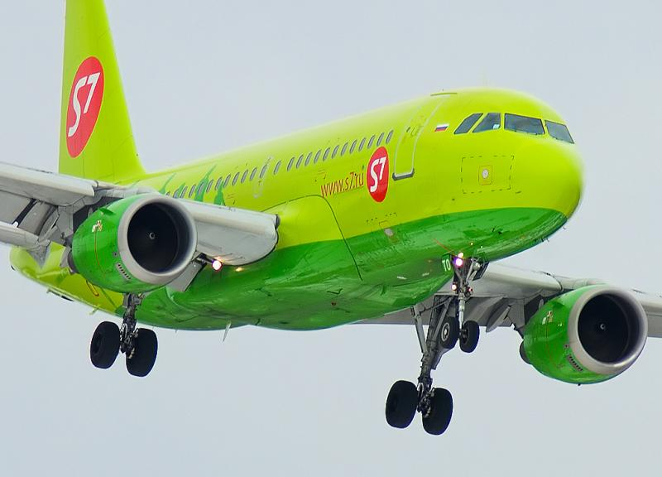 | 07:00 - Завтрак в отеле. Выписка из отеля.  09:00 - Трансфер в аэропорт с русскоговорящим гидом на заказном автобусе// скоростном поезде Narita Express .  Прибытие в аэропорт. Регистрация на рейс S7 6442//S7 6282 в Россию.  14:35-18:35 Вылет из Токио в Хабаровск рейсом S7 6442.  15:40-19:20 Вылет из Токио во Владивосток рейсом S7 6282.  Время работы гида с 09:00 до 15:00.

В стоимость группового тура в Японию "Любование Сакурой 2020" включено:
- проживание в отеле в г. Йокогама “Toyoko Inn Yokohama Stadium Mae 2”, в г. Токио «Toyoko Inn Shinagawa Konan Guchi Tennozu Isle» 3*, в двухместных или одноместных номерах с завтраком;
- День 1 – трансфер в отель с русскоговорящим гидом на заказном автобусе// скоростном поезде Narita Express;
- День 8 – трансфер в аэропорт с русскоговорящим гидом на заказном автобусе// скоростном поезде Narita Express;
- 3 экскурсионных дня с гидом на заказном автобусе;
- 3 обеда во время экскурсий;
- входные билеты по экскурсионной программе;
- медицинская страховка;
- оформление визы.

Дополнительно оплачивается:
- авиаперелет;
- дополнительные услуги и экскурсии, не включенные в программу.

